Le son « an »

ban man lan san ran pan tan fan jan nan van ran man fan tan lan san jan ban nan man ran jan tan pan van man san lan tan fan ran jan pan van nan ban

_________________________________________________

le flan  le banc  un rang  le sang | la tante  un passant  une plante  la lanterne | une jante  une antenne  la panthère  la fanfare | le fantôme  un élan  un pan  la mante

A tantôt maman !

Papa est galant.

Le frère est marrant, il a mis ses bas blancs.

Ma mamie préfère les francs.

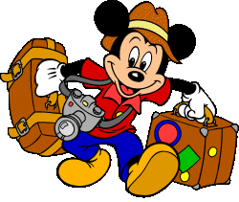
Maman est partie à Nantes.

Panpan est un animal errant.

Boni a une filante dans le bas.

